Java Script. Въведение

•Скриптов език за разработване на интернет приложения. Браузърите по-подразбиране поддържат JavaScript в HTML документите.
WEB сървърът връща като отговор на заявката HTML документ s JavaScript включен в него. При обработката браузърът създава обекти в съответствие на стандартния обектен модел DOM като интерпретатор .
Кодът се преобразува в команди на микропроцесора, които се изпълняват.
•Позволява динамично вмъкване на съдържание във web страница или модифициране на съществуващ HTML елемент;

•Може да събира и валидира информация, както и да я визуализира;
•Възможност за реагиране на събития, настъпващи се в браузъра;

•Интегрира се обикновено директно в HTML страниците.
Създаване на Java Script

Вмъкването на скрипт е чрез <script> tag.

•В частта <body> - Браузърът ще стартира скрипта, в момента в който достигне елемента <body>;

•В частта <head> - Браузърът ще изпълни скрипта преди да обработи HTML кода. Използва се обикновено за дефиниране на функции;
•Във външни файлове. Възможност за използване на кода в различни страници.

Java Script пример - <body>
<html>
<body>
<h1>My First Web Page</h1>
<script type="text/javascript">
document.write("<p>" + Date() + "</p>");
</script>
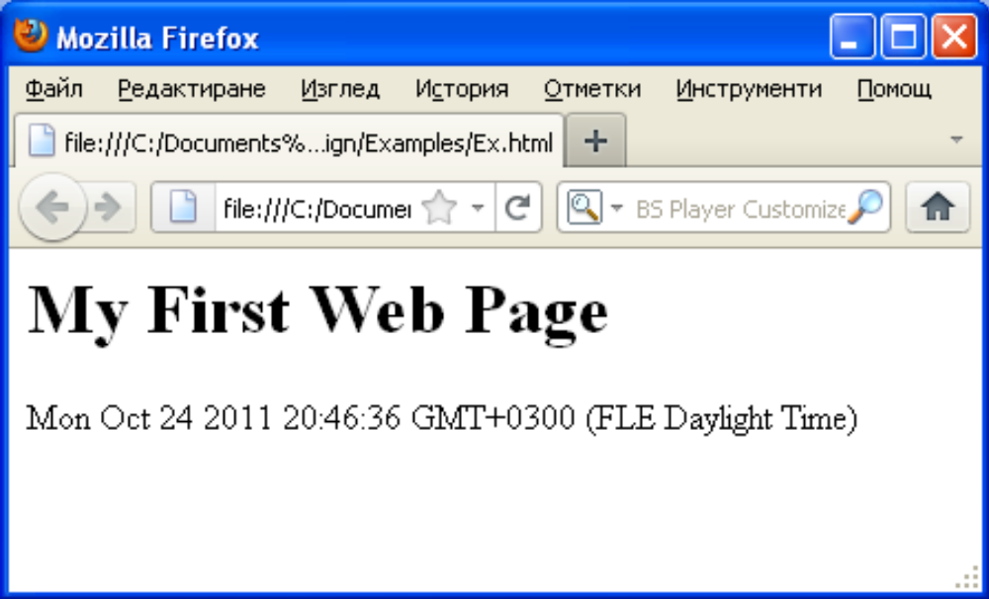
</body>
</html>

Java Script пример - <head>
<html>
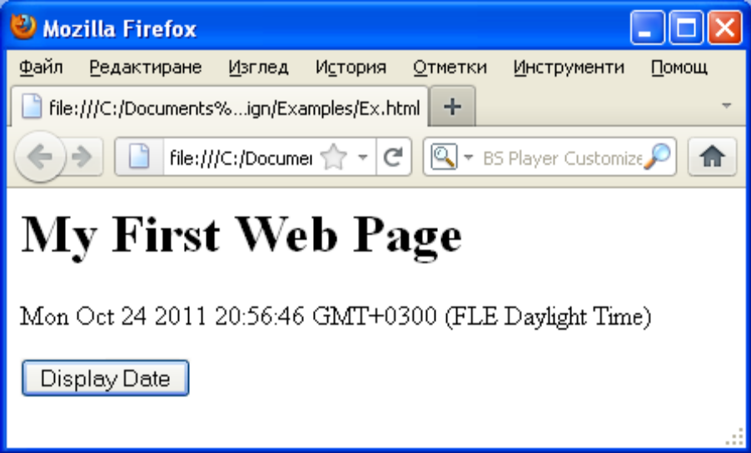
<head>
<script type="text/javascript">
function displayDate()
{
document.getElementById("demo").innerHTML=Date(); }
</script>
</head>
<body>
<h1>My First Web Page</h1>
<p id="demo">This is a paragraph.</p>
<button type="button" onclick="displayDate()">
Display Date</button> </body> </html>
Java Script пример – външни файлове

<html> <head> <script type="text/javascript" src="xxx.js"></script> </head>
<body> </body> </html>

Неподдържане на JavaScript
<html>
<body> <script type="text/javascript"> <!-- document.getElementById("demo").innerHTML=Date(); //--> </script> </body>
</html>

Блокове Позволяват групиране на оператори във функция или условие.

<script type="text/javascript">
{ document.write("<h1>This is a heading</h1>");
document.write("<p>This is a paragraph.</p>"); document.write("<p>This is another paragraph.</p>");
}
</script>

Коментари
<script type="text/javascript"> // Single line comment document.write("<h1>This is a heading</h1>"); ....
<script type="text/javascript"> /* Multiple lines comments */
document.write("<h1>This is a heading</h1>");
....

Константи

Данни, които не променят стойността си по време на изпълнението. Имат тип и стойност.
Получават значение по време на декларацията.
Биват: числени, символни, логически

Числени: 15, о17, ОхАС, 5.6666
Символни: „World” и “Hello”
Логически:
•true – булева стойност “истина”;
•false – булева стойност “лъжа”;
•undefined – недефинирана стойност;
•NaN – Not a Number. Не съдържа число;
•null – неопределена стойност.

Променливи
Данни, които имат имена, започващи с буква и не съвпадат с ключови думи. Без спец. символи. Правят разлика между големи и малки букви. Типът се задава явно при първото им използване.

Декларират се с ключова дума var.
var x,u,z;
Могат да бъдат:
• Локални – декларират се в тяло на функция и са видими само в нея. Съществуват по време на изпълнение на функцията;
• Глобални – декларират се извън функция и са видими за всички скриптове и функции в страницата. Съществуват до затварянето на страницата.

Деклариране на променливи
Типове променливи:
• boolean;
• string;
• number.

Типът на променливите се задава явно при първото им използване чрез оператор за присвояване.

var answer=true; // логиеска променлива
var y;
var x = 33; // числова променлива
y=44; // числова
car=“Opel”; // символна променлива

Оператори за присвояване

променлива = израз
Изразът съдържа променливи, константи и операции за съответния тип

Оператори за присвояване Operator |  | Example | Same As
= | x=y
+= |  | x+=y | x=x+y
-= |  | x-=y | x=x-y
*= |  | x*=y | x=x*y
/= |  | x/=y | x=x/y
%= |  | x%=y | x=x%y

Изрази: аритметични, символни, логически
Числови изрази: числови данни и аритметични операции, функции

Аритметични операции
Аритметични операции Operator |  | Description |  | Example
+ | Addition |  |  | x=y+2
- | Subtraction |  |  | x=y-2
* | Multiplication |  |  | x=y*2
/ | Division |  |  | x=y/2
% | Modulus (division remainder) |  |  | x=y%2
++ | Increment |  | x=++y | x=y++
-- | Decrement |  | x=--y | x=y--

Символни изрази
Операция конкатенация “+” при низове

Реализира конкатенация (долепяне) на низове.
txt1="What a very"; txt2="nice day"; txt3=txt1+txt2;
txt1="What a very "; txt2="nice day"; txt3=txt1+txt2;
txt1="What a very"; txt2="nice day"; txt3=txt1+" "+txt2;

Оператор + при низове и числа
Резултатът е винаги низ.

x="5"+"5"; document.write(x); x=5+"5"; document.write(x); x="5"+5; document.write(x);

Логически изрази: логически данни, операции за отношение и логически оператори

 | Операции за отношение |  | Описание |  | Пример
 | == |  | is equal to |  | x==8 is false x==5 is true
 | === |  | is exactly equal to (value and type) |  | x===5 is true x==="5" is false
 | != |  | is not equal |  | x!=8 is true
 | > |  | is greater than |  | x>8 is false
 | < |  | is less than |  | x<8 is true
 | >= |  | is greater than or equal to |  | x>=8 is false
 | <= |  | is less than or equal to |  | x<=8 is true
Логически операции |  | Описание |  | Пример
&& |  | and |  | (x < 10 && y > 1) is true
|| |  | or |  | (x==5 || y==5) is false
! |  | not |  | !(x==y) is true

Условен оператор

variablename=(condition)?value1:value2

greeting=(visitor=="PRES")?"Dear President ":"Dear ";

Оператори за управление
Оператор if – съкратен
Изпълнява код при стойност на условието true.
if (condition) { code to be executed if condition is true }
<script type="text/javascript"> //Write a "Good morning" greeting if //the time is less than 10 var d=new Date(); var time=d.getHours(); if (time<10) { document.write("<b>Good morning</b>"); } </script>

Оператор if … else - регулярен

Изпълнява код при стойност на условието true и друг код при false.
if (condition) { code to be executed if condition is true } else { code to be executed if condition is not true }
if (time < 10) { document.write("Good morning!"); } else { document.write("Good day!"); }

Вложени оператори if … else - разширен
Изпълнява код при стойност на условието true и друг оператор if при false.
if (condition1) { code to be executed if condition1 is true } else if (condition2) { code to be executed if condition2 is true } else { code to be executed if neither condition1 nor condition2 is true }

if (time<10) { document.write("<b>Good morning</b>"); }
else if (time>=10 && time<16) { document.write("<b>Good day</b>"); }
else { document.write("<b>Hello World!</b>"); }

Оператор switch
Изпълнява различен код в зависимост от значението на n.
switch (n)
{ case 1: execute code block 1 break;
case 2: execute code block 2 break;
default: code to be executed if n is different from case 1 and 2 }
Пример:
var d=new Date(); var theDay=d.getDay();
switch (theDay)
{ case 5: document.write("Finally Friday"); break;
case 6: document.write("Super Saturday"); break;
case 0: document.write("Sleepy Sunday"); break; default: document.write("I'm looking forward to this weekend!"); }

Оператор за цикъл for

Изпълнява блок от код определен брой пъти.
for(variable=startval; variable<=endvalue;
variable=variable+increment)
{ .....
..code to be executed }
Пример var i=0; for (i=0;i<=5;i++)
{ document.write("The number is " + i); document.write("<br />"); }

Оператор за цикъл while
Изпълнява блок от код докато специфично условие е true.
while (variable<=endvalue)
{ .....
code to be executed }

var i=0; while (i<=5) { document.write("The number is " + i); document.write("<br />"); i++; }
Оператор за цикъл do…while

Изпълнява блок от код един път и продължава докато специфично условие е true.
do
{ ....
.code to be executed }
while (variable<=endvalue);

var i=0; do
{ document.write("The number is " + i); document.write("<br />"); i++; }
while (i<=5);

Оператор break
Прекъсва изпълнението на операторите за цикъл.
var i=0; for (i=0;i<=10;i++)
{ if (i==3) { break; } document.write("The number is " + i); document.write("<br />"); }

Оператор continue [label]
Прекъсва изпълнението на текущия цикъл и продължава със следващата стойност.
var i=0 for (i=0;i<=10;i++)
{ if (i==3) { continue; } document.write("The number is " + i); document.write("<br />"); }

Забележка:
etiket: TEXT!!!!!
document.write("The number is " + i); - обект document и метод write извежда текст в прозореца

Вход –изход с диалогова кутия
Pop up (изкачащи) прозорци - alert
Извежда информационно съобщение.
<html> <head> <script type="text/javascript">
function show_alert() { alert("I am an alert box!"+”xxx”); } </script> </head> <body>
<input type="button" onclick="show_alert()" value="Show alert box" /> </body> </html>

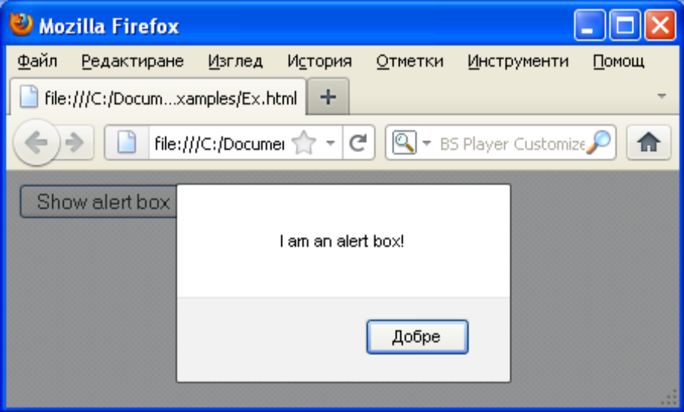

Изкачащи прозорци - confirm
Извежда информация и очаква потвърждение (при ОК връща true).
<html> <head> <script type="text/javascript">
function show_confirm() { var r=confirm("Press a button"); if (r==true) { alert("You pressed OK!"); } else { alert("You pressed Cancel!"); } } </script> </head> <body> <input type="button" onclick="show_confirm()" value="Show confirm box" /> </body> </html>

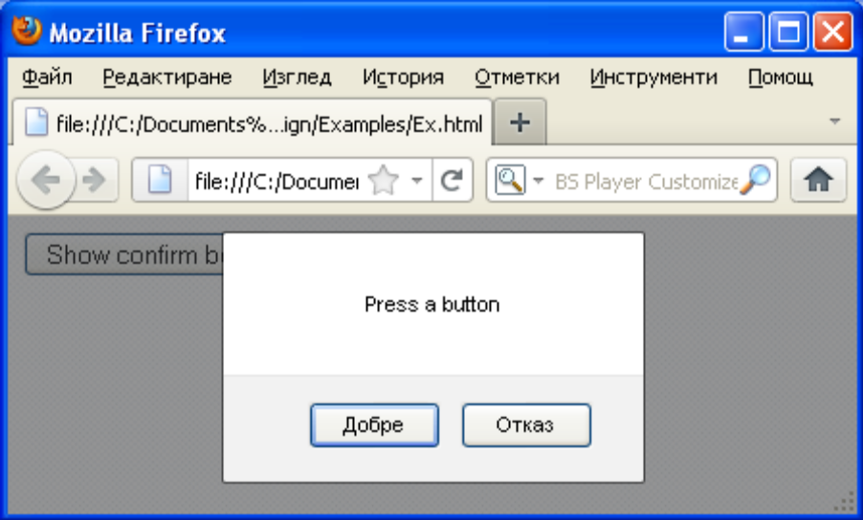

Изкачащи прозорци - prompt

Извежда информация в диалогова кутия и очаква въвеждане и потвърждение (при ОК връща въведената стойност).
<html> <head> <script type="text/javascript">
function show_prompt() { var name=prompt("Please enter your name",“John Doe”);
if (name!=null && name!="") { document.write("Hello " + name + "! How are you today?"); } }
</script> </head> <body> <input type="button" onclick="show_prompt()" value="Show prompt box" /> </body> </html>

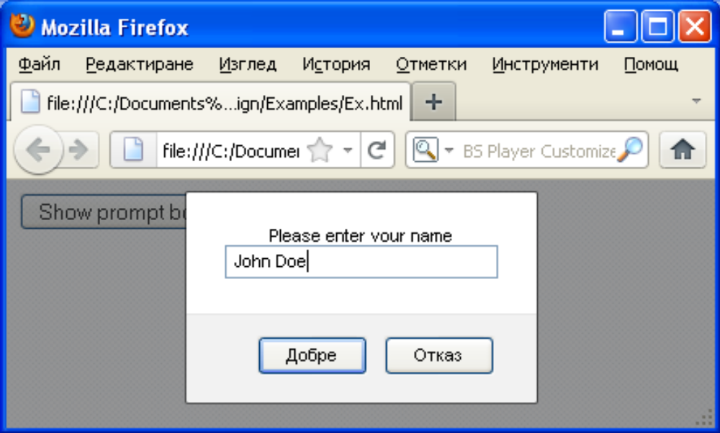

Функция parseInt

parseInt – получава като параметър символен низ и връща първото цяло число, което се съдържа в низа.
Може да се използва номер на бройна система (10, 8, 16).
var x = parseInt("123"); -> 123
var x = parseInt("123", 16); -> 291
var x = parseInt(“0xFFFF", 16);
var x = parseInt(“017", 8);

var x = parseInt("100 200"); -> 100
Ако няма числа – връща Nan

Функция parseFloat

•parseFloat – получава като параметър символен низ и връща първото реално число, което се съдържа в низа.

var x = parseFloat("12.3"); -> 12.3
var x = parseFloat(“0.53"); -> 0.53
var x = parseInt(“0.1E+2"); -> 0.1

… var S=0, n=1;
var N=parseFloat (prompt (“N”, “23.22”));
while (n<=N)
{S+=n; n++;}
alert (“S=”+S); ….

Java Script. Функции.
Функции
Самостоятелен модул, последователност от програмен код, който може да се изпълни при настъпване на събитие или извикване от друга функция.
Параметрите на функцията и инструкцията return реализират интерфейс за обмен на данни между функцията и извикващата програма

• Може да се извика от всяко място в страницата;
• Може да се дефинира в частта <head> или <body>;
• За се осигури функцията да бъде прочетена от браузъра преди да се извика, препоръчва се функциите да се описват в частта <head>.

Дефиниране на функции function
function name(var1,var2,...,varX)
{ …
…..some code }

• Формалните параметри vari се изпращат по стойност (изключение е за обекти);
• Функцията може да няма параметри;
• Функцията може да връща стойност с оператор return.

Пример

<script Language=”Java Script”>
function triangle (a, h)
{// тяло на функцията
document.writeln(“S=”+a*h/2);
}
</script>
Предаване на параметри

Условните параметри се заместват от реални (физически) при извикването

function add(a1,a2,s)
{ s=a1+a2;}

извикване x=5; y=7.87; z=0; add(z,y,z);

За един изходен параметър може да се използва и оператора:
return ИЗРАЗ

function sum(a, b) { return a + b; }
<body> <script type="text/javascript"> document.write(sum(4,3)); </script> </body>
Извикване на функции

Пример с function multi(y) { … }
Извикване:
multi(23); // извикване без връщане на с-ст
Z + 3 + multi(55); // извикване в израз с връщане на стойност
multi(b + 23); // променлива или израз като параметър

Вложени функции
function outer(a)
{ function inner(b) {
return b * 2 + a; }
return inner(a)
}
var z = outer(5);
document.write(z);

Параметрите на функциите биват глобални или локални в зависимост от мястото на декларирането им.

Пример
function add(a1,a2)
{ var s=a1+a2;
return s
}

var x=5; y=7; z=add(x,y);
alert (“s=”+z); // не може да е s защото s е локална

Вградени функции
Те не се обявяват
•parseInt – получава като параметър символен низ и връща първото цяло число, което се съдържа в низа.
Може да се използва номер на бройна система (10, 8, 16).
var x = parseInt("123"); -> 123

•parseFloat – получава като параметър символен низ и връща първото реално число, което се съдържа в низа.
var x = parseFloat("12.3"); -> 12.3

•IsNaN – тества дали параметърът е число или не

if (isNaN(x))
{
alert(x + "Не е число");
}

Вградени функции 2
•IsFinite – тества израз и връща true ако той е крайно число
if (isFinite(x + 5 * y))
{ alert("The result is a finite number.");
}

•eval (string) – изчислява стойността на израз или изълнява последователност от инструкции, записани като символен низ

x=5; y=7; t=”x+y”;
alert (”Сумата е”+eval ( t) );

Вградени функции 3
•encodeURI – преобразува низ в UTF-8 код за включване в URL
–Не се заменят символите
/ ? : @ & = + $ , - _ . ! ~ * ' ( ) # - _ . ! ~ * ' ( )
–Празните символи се заменят с %20

Низ: a1 / ? : @ & = + $ , - _ . ! ~ * ' ( ) # - _ . ! ~ * ' ( )
Кодиран:a1%20/%20?%20:%20@%20&%20=%20+%20$
%20,%20-%20_%20.%20! %20~%20*%20'%20(%20) %20#%20-%20_%20.%20!%20~%20*%20'%20(%20)%20
•encodeURIComponent – преобразува низ в UTF-8 код за включване в URL, като кодира допълнителни символи (използвани в имена на файлове)
–Заменят се и символите
/ ? : @ & = + $ , #
–Празните символи се заменят с %20

Низ: a1 / ? : @ & = + $ , - _ . ! ~ * ' ( ) # - _ . ! ~ * ' ( )
Кодиран:
a1%20%2F%20%3F%20%3A%20%40%20%26%20%3D%20%2B%20%24%20%2C%20-%20_%20.%20!%20~%20*%20'%20(%20)%20%23%20-%20_%20.%20!%20~%20*%20'%20(%20)%20
За кодиране на параметър, който ще се включва в URL.
•decodeURI – обратно преобразува UTF-8 код в обикновен низ;

•decodeURIComponent – обратно преобразува UTF-8 код в обикновен низ с включване на специални символи;

